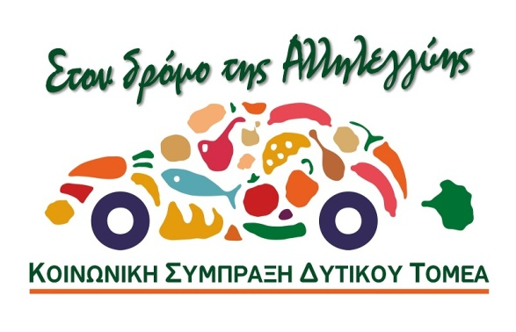
Η εφαρμογή του Επιχειρησιακού Προγράμματος
«Επισιτιστικής και Βασικής Υλικής Συνδρομής» (ΕΠ ΕΒΥΣ)
με χρηματοδότηση του
«Ταμείου Ευρωπαϊκής Βοήθειας για τους Απόρους» (ΤΕΒΑ)

https://teba.asda.gr
Το Ταμείο Ευρωπαϊκής Βοήθειας για τους Απόρους (ΤΕΒΑ) υποστηρίζει δράσεις σχετικά με τη συλλογή, μεταφορά, αποθήκευση, διανομή τροφίμων και ειδών πρώτης ανάγκης.
Παράλληλα, υποστηρίζει συνοδευτικές υποστηρικτικές υπηρεσίες που συμβάλλουν στην κοινωνική ενδυνάμωση των ωφελούμενων του Προγράμματος.
Το Εθνικό Ινστιτούτο Εργασίας και Ανθρώπινου Δυναμικού (ΕΙΕΑΔ) επιτελεί καθήκοντα της Διαχειριστικής Αρχής του Επιχειρησιακού Προγράμματος «Επισιτιστικής και Βασικής Υλικής Συνδρομής» και εποπτεύεται από το Υπουργείο Εργασίας, Κοινωνικής Ασφάλισης και Κοινωνικής Αλληλεγγύης.
Η Κοινωνική Σύμπραξη (Κ.Σ.) ΤΕΒΑ της Δυτικής Αθήνας
Η Κοινωνική Σύμπραξη (Κ.Σ.) της Δυτικής Αθήνας (www.asda.gr/Episitistiko), η οποία συστάθηκε το 2015, έχει Επικεφαλής Εταίρο τον Αναπτυξιακό Σύνδεσμο Δυτικής Αθήνας (ΑΣΔΑ) και περιλαμβάνει αναλυτικά τους Εταίρους :
- Αναπτυξιακός Σύνδεσμος Δυτικής Αθήνας (ΑΣΔΑ)
- Περιφέρεια Αττικής - Αντιπεριφέρεια Δυτικού Τομέα
- Δήμος Αγίας Βαρβάρας
- Δήμος Αγίων Αναργύρων – Καματερού
- Δήμος Αιγάλεω
- Δήμος Ιλίου
- Δήμος Περιστερίου
- Δήμος Πετρούπολης
- Δήμος Χαϊδαρίου
- Αρχιεπισκοπή Αθηνών και Πάσης Ελλάδος (Αποστολή)
- Ιερά Μητρόπολη Ιλίου, Αχαρνών και Πετρουπόλεως
- Ιερά Μητρόπολη Περιστερίου
- Ιερά Μητρόπολη Νικαίας
Ο ΑΣΔΑ, ως Επικεφαλής Εταίρος, επιτελεί λειτουργίες «Δικαιούχου» των Δράσεων του ΤΕΒΑ στη Δυτική Αθήνα. Ο Πρόεδρος του ΑΣΔΑ, Ανδρέας Παχατουρίδης, Δήμαρχος Περιστερίου, είναι ο νόμιμος εκπρόσωπος της Κοινωνικής Σύμπραξη (Κ.Σ.) του ΤΕΒΑ Δυτικής Αθήνας.
Δράσεις 2016-2020
Η υλοποίηση των Δράσεων του ΤΕΒΑ στην Ελλάδα ξεκίνησε το 2016, αρχικά με τις διανομές Κεντρικών Προμηθειών Τροφίμων και ειδών Βασικής Υλικής Συνδρομής. Στη Δυτική Αθήνα διενεργήθηκαν 3 Διανομές σε συνολικά 7.028 οικογένειες ή σε περίπου 14.000 ωφελούμενους συμπολίτες μας της Δυτικής Αθήνας, ενώ το 2017 και 2018 πραγματοποιήθηκαν 11 διανομές σε 8.800 οικογένειε ή σε περίπου 15.000 συμπολίτες μας. Τα έτη 2018-2019 με τη νέα Πράξη του Προγράμματος η Κ.Σ. Δυτικού Τομέα Αθηνών, πραγματοποιήθηκαν ήδη από το Φεβρουάριο του 2019 έως τον Ιούνιο του 2020, 13 διανομές τροφίμων και ειδών ΒΥΣ, ενώ σχεδιάζονται για το υπόλοιπο του έτους και άλλες διανομές. Από αυτές τις διανομές ωφελήθηκαν 7.300 οικογένειες ή περίπου 14.000 συμπολίτες μας. Τα είδη που διανεμήθηκαν ήταν ξηρά και νωπά τρόφιμα, είδη καθαρισμού και προσωπική υγειϊνής, βρεφικά και σχολικά είδη.
Συνοδευτικά Μέτρα
Ιδιαίτερα σημαντικές για την κοινωνική ενσωμάτωση των ωφελούμενων είναι οι Συνοδευτικές δράσεις του Προγράμματος, οι οποίες υλοποιούνται από το 2016 με ένα πλήθος υπηρεσιών που στοχεύουν στην αντιμετώπιση του κοινωνικού αποκλεισμού με ενεργό και βιώσιμο τρόπο. Οι δράσεις αφορούν κυρίως στην ένταξη των ωφελούμενων σε αθλητικές δράσεις, σε ομαδικές, ατομικές συνεδρίες και εκδηλώσεις από παιδοψυχολόγους, ψυχολόγους, λογοθεραπευτές και διατροφολόγους, καθώς και θεατρικές βιωματικές παραστάσεις.
Το έργο υλοποιείται στο πλαίσιο του Ε.Π. «Επισιτιστικής και Βασικής Υλικής Συνδρομής για το Ταμείο Ευρωπαϊκής Βοήθειας για τους Απόρους (ΤΕΒΑ/FEAD)»
Πράξη «Αποκεντρωμένες προμήθειες τροφίμων και βασικής υλικής συνδρομής, διοικητικές δαπάνες και παροχή συνοδευτικών μέτρων 2018-2019»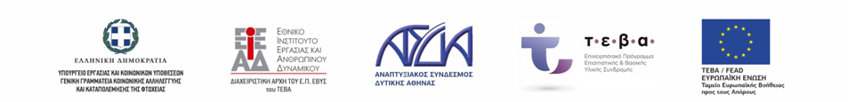
«Με την συγχρηματοδότηση της Ελλάδας και της Ευρωπαϊκής Ένωσης»

